Grecja- KOS
Hotel Blue Lagoon Resort, kat. 5*
Termin: 24.09 -01.10.2024

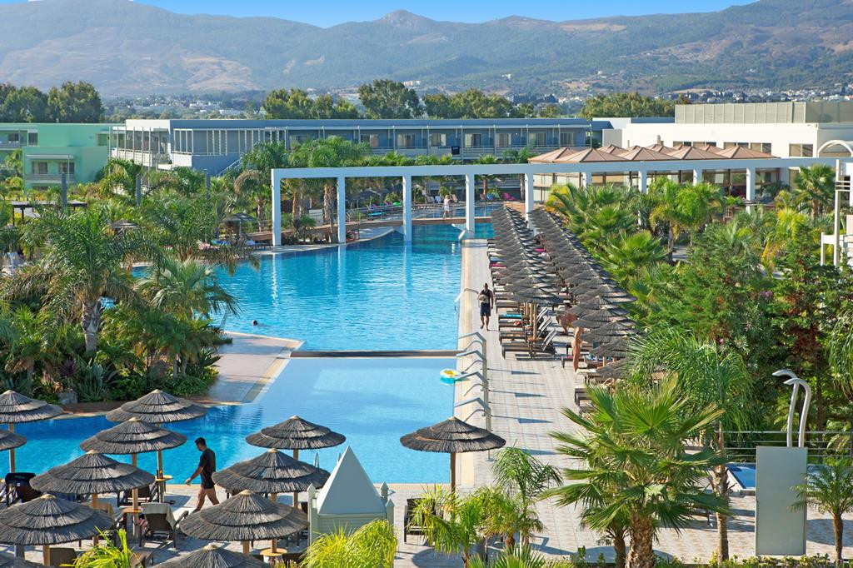

Hotel Blue Lagoon Resort znajduje się kilka kroków od plaży, blisko turystycznych atrakcji i zaledwie 10 min jazdy od miasta Kos. Centralnym punktem kompleksu jest bardzo duży basen, zjeżdżalnie
i leniwa rzeka. Na miłośników aktywnego wypoczynku czeka interesująca oferta sportowa, obejmująca m.in. tenisa, siatkówkę, zajęcia fitness. Wielu wrażeń dostarczy wieczorny program rozrywkowy z imprezami tematycznymi.

Położenie: ok. 2,5 km od centrum Kos, w dzielnicy Lambi (wygodny dojazd autobusem liniowym),
ok. 75 m od plaży, czas dojazdu z lotniska ok. 60 min.

Zakwaterowanie: pok. 2-osobowe ok. około 18m², czajnik elektryczny, telefon, TV Sat, WC, suszarka do włosów, widok na ogród, klimatyzacja indywidualnie sterowana, sejf za opłatą, lodówka, zestaw do parzenia kawy/herbaty, Wi-Fi w cenie, wanna lub prysznic, szlafroki i kapcie w cenie, balkon lub taras.

Wyżywienie All inclusive: śniadanie w formie bufetu 07:00-10:00, późne śniadanie 10:00-11:30, obiad 12:00-14:30, kolacja 18:30-22:30, wieczory tematyczne, przekąski 14:30-18:00, kawa, herbata
i ciastka, wybrane napoje bezalkoholowe i lokalne napoje alkoholowe 10:00-24:00.

Plaża: ok. 75 m do plaży pokrytej piaskiem i drobnymi kamykami, obiekt jest oddzielony od plaży jedynie ulicą, leżaki za opłatą, parasole za opłatą, ręczniki w cenie.

Baseny: 7 -basen główny zewnętrzny, basen z jacuzzi w strefie spa, basen kryty od 16 lat w strefie spa, basen aquapark ok. 500 m od hotelu.

Rozrywka: międzynarodowy program animacyjny (codziennie, wieczorami), wieczory tematyczne, muzyka na żywo.

Wyposażenie: Wi-Fi w całym hotelu w cenie, recepcja, taras słoneczny, minimarket, fryzjer, sklepy, butik, pralnia za opłatą, sklep z pamiątkami.

Sport i wellness: W cenie - siatkówka plażowa, koszykówka, 2 korty tenisowe, aerobik, sala fitness,
minigolf, sauna dla osób 16+, łaźnia parowa (konieczność rezerwacji dla osób 16+).
Płatne - bilard, zabiegi w centrum spa dla osób 16+, masaże, salon piękności.

Karty: Visa, MasterCard, American Express. Liczba pokojów: 662. Kategoria lokalna: 5 gwiazdek.

Cena: 4.260 zł

Cena obejmuje: przelot, transfery lotnisko -hotel -lotnisko, zakwaterowanie, wyżywienie, kontakt z wakacyjnym doradcą, ubezpieczenie podstawowe do 40 tys. zł.
Uwaga: w Grecji obowiązuje podatek turystyczny płatny w hotelach 5*-gwiazdkowych - ok. 10 € za pokój/noc.

